GUÍA DE ARTES VISUALES

Nombre: | Curso: 4°A | Fecha: semana N° 13
¿QUÉ APRENDEREMOS?
Objetivo (s): OA 1 Crear trabajos de arte con un propósito expresivo personal y basados en la observación del:
-entorno natural: naturaleza y paisaje americano › entorno cultural: América y sus tradiciones (cultura precolombina, tradiciones y artesanía americana)
-entorno artístico: arte precolombino y de movimientos artísticos como muralismo mexicano, naif y surrealismo en Chile, Latinoamérica y en el resto del mundo.
Contenidos: “Viajando por el Mundo Precolombino”
Objetivo de la semana: Crear trabajos de arte con un propósito expresivo personal y basados en la observación del entorno natural y paisaje americano, observando audio-presentacion y utilizando guía de aprendizaje.
Habilidad: Crear

¿Qué necesito saber?
Para comenzar necesitas saber de qué se trata la habilidad de Crear y qué entendemos por Arte Precolombino

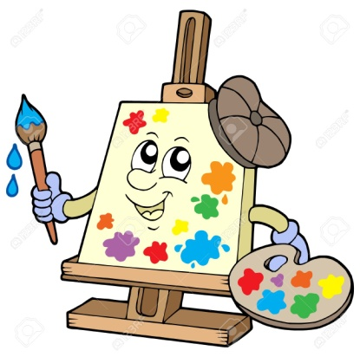

Entonces:

Crear es: realizar un dibujo, mediante la observación de imágenes y utilizando diversos materiales.

Actividad 1:

- Dibuja uno de los paisajes que elegiste de las imágenes de las Construcciones Mayas.
- Primero escribe el siguiente título en la parte superior de la hoja de block “Arte Precolombino”
- Elige una de las construcciones observadas en la audio-presentación y dibújalo.
- Por último, pinta tu dibujo utilizando diferentes lápices de colores.

Para reflexionar

¿Qué fue lo más difícil de este trabajo? ¿Por qué?

________________________________________________________________________________________________________________________________________________________________

